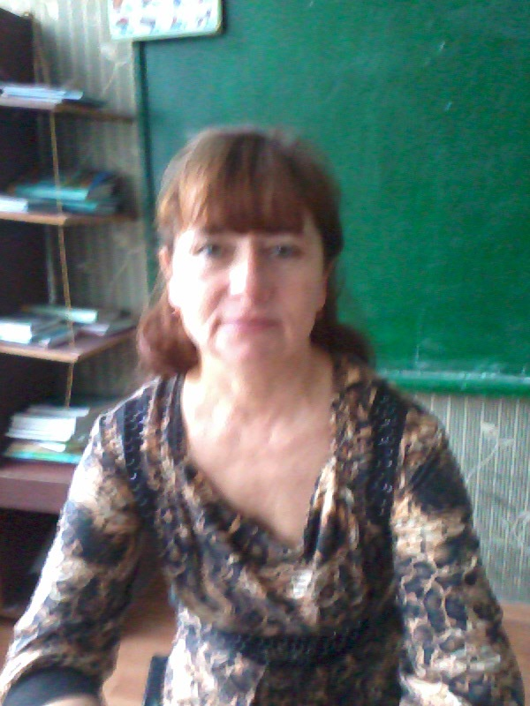

ПАСПОРТ
кружка юных инспекторов движения

Ф.И.О. (полностью) руководителя | Горобий Татьяна Сергеевна
Дата рождения | 24.12.1960
Образование | Высшее
Стаж работы с детьми | 23
Контактные номера телефонов | 0713122816
Электронный адрес | andreevka-shkola@rambler.ru
Страница (клуба, кружка, объединения) в социальных сетях | http://schoolsuite.my1.ru
Дата создания клуба, кружка, объединения | №187 от 09.09.2015
Регистрация | -
Место нахождения | МБОУ «Андреевский учебно-воспитательный комплекс Волновахского района» 83711, с. Андреевка, ул. Ленина
Дни и время проведения занятий | пятница 15.05-15.50 (1 раз в 2 недели)
Направления занятий в клубе, кружке, объединении | Гражданско - патриотическое
Количество воспитанников (мальчиков, девочек) | 10 (5 мальчиков, 5 девочек)
Возраст воспитанников (от и до) | 11– 12
Наличие спортивного зала, классов, спортивных площадок, помещений | Спортивный зал, кабинет информатики
Материально-техническая база (указать что имеется) | Проектор, мультимедийная доска
Образовательная программа, по которой проводятся занятия в клубе, кружке, объединении: (Приложение к паспорту) | Адаптированная программа, разработанная на основе школьной программы «Правила пожарной безопасного», рекомендованной Министерством образования ДНР  Рассмотрена на заседании школьного методического объединения классных руководителей 31.08.2023, протокол № 1
План работы на год: (Приложение к паспорту) | План прилагается

